Trabajo Práctico Final

**Repaso de las herramientas contenidas en las SP1 y SP2. Para resolver el ejercicio tendrá que utilizar:**

* Estructuras de datos definidas.
  + Arrays (para almacenar la información requerida)
* Manejo de archivos y carpetas (para almacenar y buscar la información necesaria)
* Manejo de cadena de caracteres y fechas.
* Acceso a bases de datos.

**Situación Profesional**

Nos asignan la programación del módulo de recursos humanos, tenemos el proyecto y la interfaz gráfica lista para su desarrollo.

**Clase de acceso a Datos:**

* Conectar la aplicación a la base de datos Empleados.accdb
* Indicar en la barra inferior de la pantalla principal que se conectó con éxito.

**Pantalla principal:**

Aquí encontraremos un formulario, que cuenta con el control menú, algunos formularios ya están creados en el proyecto, por tanto debemos direccionarlos por código.

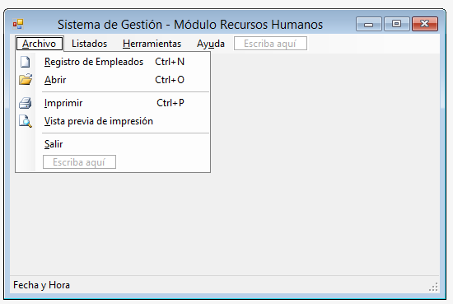

Debe crear una pantalla de apertura de archivos.

Debe mostrar la hora y fecha actual. (SP2-H4)

Debe acceder al formulario de registro.

1. **El formulario de vista empleados:** debe mostrar un treeview con la información de cada empleado. Ejemplo: debe mostrar los códigos de empleados, al hacer click, los datos personales, laborales y académicos. (Para ello debe buscar en cada tabla la información necesaria).